
Grußwort des Bürgermeisters
Liebe Weinfreundinnen und Weinfreunde,
die Weinfreunde Bad Nauheim nehmen jedes Jahr viele Mühen auf sich und verrichten viele Einsätze bis der gute Tropfen im Glas ist. Der Freundeskreis leistet nicht nur viel für die Mitglieder, er engagiert sich auch in und für Bad Nauheim und ist somit ein sympathischer Werbeträger für unsere schöne Stadt. Es ist mir daher Freude und Ehre zugleich, den Weinfreunden Bad Nauheim zum 25-jährigen Jubiläum gratulieren zu dürfen.
Leider kann der Ehrenpräsident der Weinfreunde, Altbürgermeister Bernd Witzel, das Jubiläumsjahr zum 25-jährigen Bestehen nicht mehr erleben. Umso schöner, dass im Oktober 2021 das Clubhaus feierlich auf den Namen „Weinberghaus Bernd Witzel“ getauft wurde - darüber hat er sich sehr gefreut.
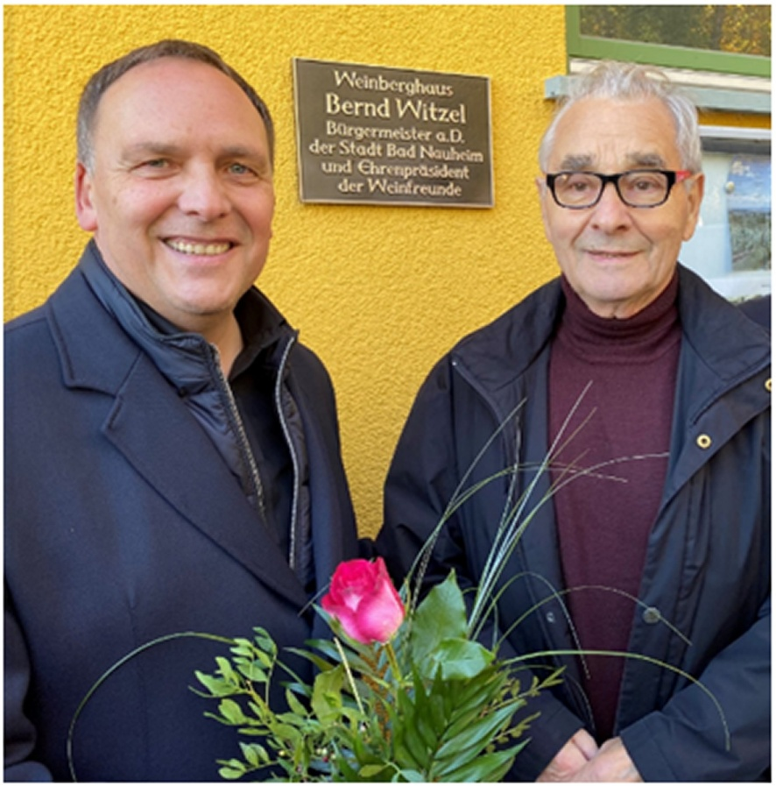
Bürgermeister Klaus Kreß und Ehrenpräsident Bernd Witzel am "Weinberghaus Bernd Witzel" am 24.10.2021
Die Wirkung des Weins auf Geist, Seele und Körper beschäftigt seit Jahrtausenden die Menschen. In unzähligen Schriften sind ihre ganz unterschiedlichsten Erfahrungen und Erkenntnisse festgehalten. Zum Beispiel war es zu Zeiten der „Naturalbesoldung“ allerorten noch üblich, Beamte, Pfarrer und andere gemeindliche bzw. städtische Bedienstete anstelle von Geld auch mit einem entsprechendem Quantum Wein zu ent-lohnen. Ein Bürgermeister etwa erhielt noch im Jahre 1760 unter anderem vier Eimer Wein, was damals immerhin ein Siebtel des Jahres-salärs ausmachte. Man hielt es für notwendig, dass er sich so die Amtsfreudigkeit erhalte und belebe.
Ich bin ein großer Anhänger von Traditionen und vielleicht ist es sogar an der Zeit, im Sinne einer nachhaltigen Haushaltskonsolidierung auch über solche Dinge wieder nach-zudenken!
Aber Obacht: Wein ist ein edles Getränk, das mit Verstand genossen sein will. Oder, um mit Wilhelm Busch zu sprechen: „In Maßen trink den Rebensaft, und du gewinnst dir seine Kraft.“
In diesem Sinne erhebe ich mein Glas auf die Weinfreunde Bad Nauheim und wünsche allen Vereinsmitgliedern weiterhin viel Erfolg und stets eine gute Ernte!
Ihr Klaus Kreß
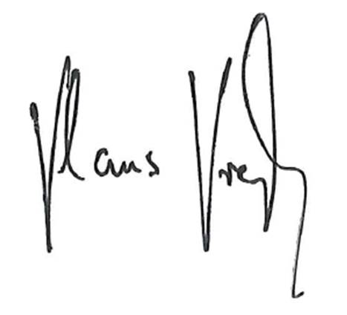
Bürgermeister von Bad Nauheim

Geleitwort des Präsidenten
Liebe Weinfreunde in Nah und Fern,
Wein ist eines der ältesten Kulturgüter der Menschheit. Nach aktuellen Erkenntnissen liegt die Wiege des Weins in der Kaukasus-Region, dem heutigen Georgien. Bereits vor 8.000 Jahren entstanden dort durch Kreuzung kultivierte Tafeltrauben, die von dort aus den Siegeszug in alle Welt antraten.
Über viele Jahrhunderte gehörten der Wein und später auch das Bier zu den wenigen gesunden Getränken, die auch dem einfachen Volk zur Verfügung standen. Brunnenwasser war oft verseucht oder mit Keimen verunreinigt, so dass selbst Kindern schon alkoholhaltige Getränke gereicht wurden.
Unsere Einstellung zum Wein hat sich seitdem deutlich gewandelt. Guter Wein wird als Genussmittel geschätzt. Bei moderatem Gebrauch gilt er gar als gesundheitsfördernd.
Die Weinfreunde in Bad Nauheim haben bereits im letzten Jahrhundert unter Leitung des langjährigen Präsidenten Bernd Witzel begonnen, die alte Tradition des Weinanbaus auf dem Johannisberg wieder aufleben zu lassen. Trotz seines bald 25-jährigen Bestehens ist der Freundeskreis jung geblieben.
Aufgrund der hohen Beliebtheit der Vereins-tätigkeit treten dem Verein immer mehr und oft auch junge Mitglieder bei. Mit modernen Methoden des Weinanbaus und sorgfältiger Kellertechnik entstehen somit pro Jahr etwa 3.300 Flaschen Wein mit stetig steigender Qualität. Seit 2020 auch als sortenreine Rieslinge und Spätburgunder (Pinot Noir).
Diese erfreuliche Entwicklung haben wir nicht zuletzt unserem langjährigen Kooperations-partner, dem Weingut Schüler-Katz in Kiedrich im Rheingau zu verdanken, in dessen Kellern unser Wein entsteht. Daher an dieser Stelle ein herzliches Dankeschön an Michael und Max Katz, die mit unermüdlichem Einsatz und Wohlwollen unseren Wünschen und Anforder-ungen zur Seite stehen - meist mit fröhlichen Worten und viel Engagement und ab und zu auch mit mahnenden Kommentaren.
Ein besonderer Dank gilt Burkhart Rüster und seinem Team für die mühevolle und sorg-fältige Arbeit zur Erstellung der vorliegenden Jahres-Chronik, einer Dokumentation, die möglicherweise noch den 50. Jahrestag der Vereinsgründung überleben wird.
Der Chronik wünsche ich zahlreiche und geneigte Leser!
Zusammen mit einem motivierten Vorstands-team möchte ich allen Mitgliedern meinen Dank für Einsatz, Engagement, Ermutigung und auch berechtigte Kritik danken.
Ich wünsche uns allen und vielen künftigen Mitgliedern weiterhin viel Erfolg und Spaß bei der Arbeit im Weinberg, sowie bei unseren internen und externen Vereinsaktivitäten.

FOTO DÖRR

Rolf Dörr
Präsident
Freundeskreis Weinanbau Johannisberg Bad Nauheim

Bad Nauheim, x.x. 2023

